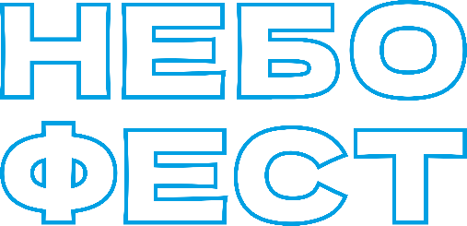

ОБЪЯВЛЕНЫ ДАТЫ И ГОРОДА ПРОВЕДЕНИЯ ФЕСТИВАЛЕЙ НЕБОФЕСТ 2024

Команда организаторов и амбассадор НЕБОФЕСТА Найк Борзов 17 февраля анонсировали, в каких городах и когда пройдут фестивали в этом году.

НЕБОФЕСТ — это мультиформатный и мультиспортивный фестиваль, который впервые состоялся в 2019 году в городе Кемерово. Мероприятие в Кузбассе проводилось ежегодно. В прошлом году фестиваль прошёл в двух городах: Кемерове и Калининграде. На фестивали за весь период их существования пришли больше 210 000 человек.

Официальный анонс расписания на 2024 год состоялся в прошедшую субботу, 17 февраля, в рамках выставки-форума «Россия», где в павильоне Министерства спорта Российской Федерации «Спорт для каждого» проходила неделя Федерации парашютного спорта России и фестиваля НЕБОФЕСТ.

Найк Борзов, неоднократно выступавший на НЕБОФЕСТАХ с момента образования фестиваля, в этом году стал амбассадором мероприятия и посетил в субботу стенд фестиваля. Он вместе с организаторами перечислил города-резиденты, которые примут фестивали в 2024 году, а также озвучил даты их проведения:

26 мая – Нижний Новгород
23 июня – Калининград
28 июля – Красноярск
18 августа – Кемерово

Программа фестивалей ежегодно масштабная и включает в себя разные активности: спортивные выступления и развлечения, фуд-корт, активности для детей, образовательный кластер и лекторий, показательные авиашоу и выставку самолётов, косплей и выступления артистов.

Главная изюминка фестиваля — парашютный спорт. Традиционно на фестивале для всех гостей подготовлена обширная парашютная программа: прыжки с парашютом лучших спортсменов региона и страны, укладка спортивного парашюта, прыжки в тандеме и «прыжки» в очках виртуальной реальности.

А основная концепция НЕБОФЕСТА — мультиспортивность. Фестиваль объединяет разные виды спорта на одной площадке, чтобы показать разнообразие и увлекательность спортивных направлений в регионе. В двух городах в 2023 году участие в мероприятии приняли представители больше, чем 35 видов спорта: ушу, кунгфу, акробатический рок-н-ролл, воздушная гимнастика, чир спорт и чирлидинг, баскетбол, футбол, тхэквондо, самбо, дзюдо, волейбол, ГТО, фиджитал спорт и другие.

Одним из основных условий НЕБОФЕСТА всегда являлась его безвозмездность — так останется и в этом году: вход на фестивали во всех городах будет бесплатным.

Ежегодно мероприятие поддерживает федеральный проект «Спорт – норма жизни» нацпроекта «Демография» и представляет на фестивалях разнообразные спортивные активности: зарядки и тренировки для гостей от олимпийских чемпионов по разным видам спорта, участие в лектории фестиваля именитых спортсменов и послов ГТО и другие.

